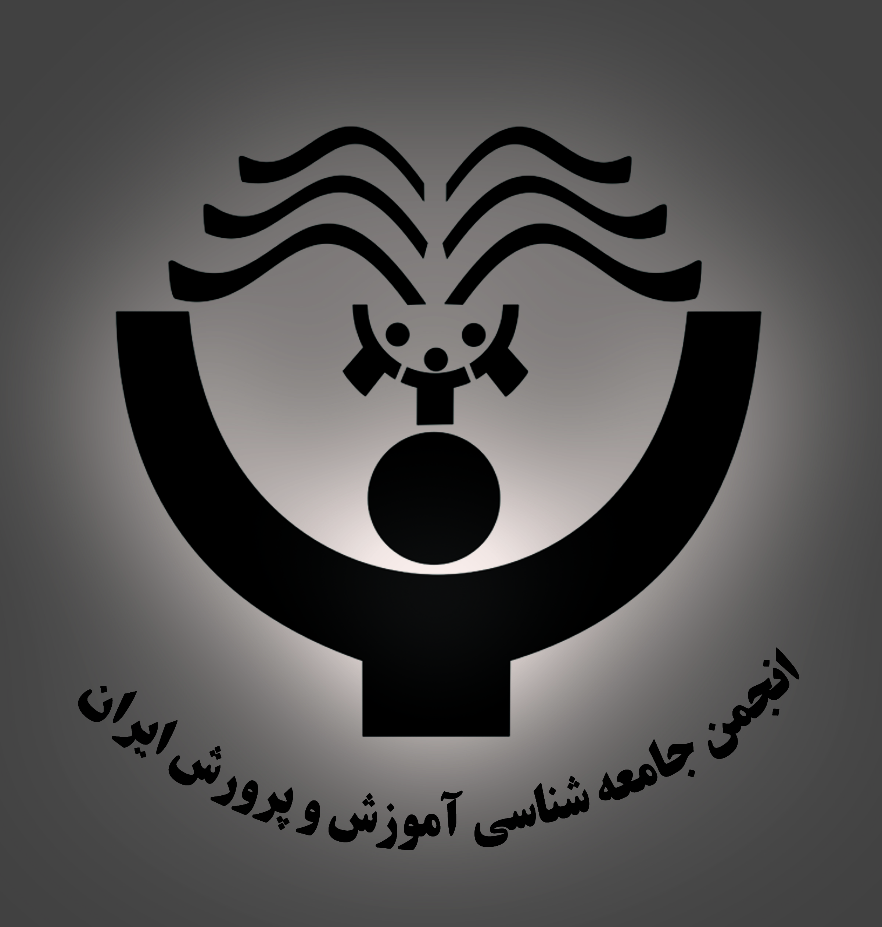
به نام خدا

انجمن جامعهشناسی آموزش و پرورش ایران
برگزار میکند

کارگاه آموزشی
روايت و هويت: هويتسازي كودكان و نوجوانان

با حضور:
دكتر احمد گلمحمدي
عضو هيات علمي دانشگاه علامه طباطبايي

چهارشنبه 21/1/92 ساعت 30/15 الي 30/17
کریمخان – نبش خیابان شهید عضدی (آبان شمالی)ساختمان علامه طباطبایی- طبقه دوم- اتاق 211

